Результати опитування науково-педагогічних працівників та академічної спільноти щодо проєкту освітньо-професійної програми «Англійська мова і література та друга іноземна мова» за спеціальністю 035 Філологія першого (бакалаврського) рівня вищої освіти
(березень 2025 р.)
Ознайомитись з проєктом ОПП можна тут: https://englishdept.chnu.edu.ua/media/kquogm4d/proiekt-op_filol_anhl_bakalavr-2025.pdf
На запитання опитування відповіли викладачі Чернівецького національного університету та Чернівецького торговельно-економічного інституту.
Більшість опитаних повністю погоджуються з твердженнями про чіткість цілей, логічність структури, взаємозв'язок компонентів, а також про відповідність практичної підготовки та гармонійне співвідношення теоретичних і практичних дисциплін.
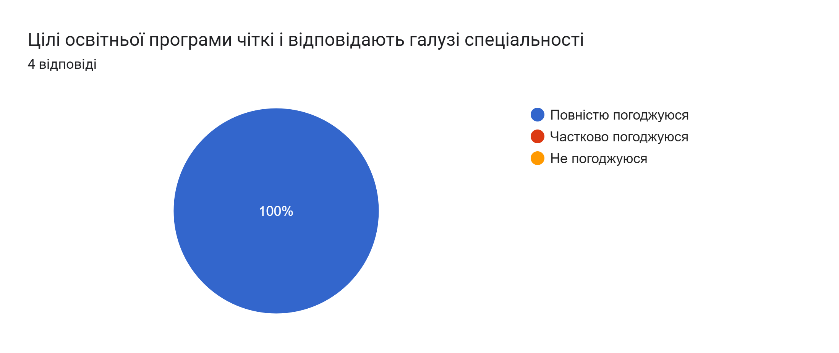
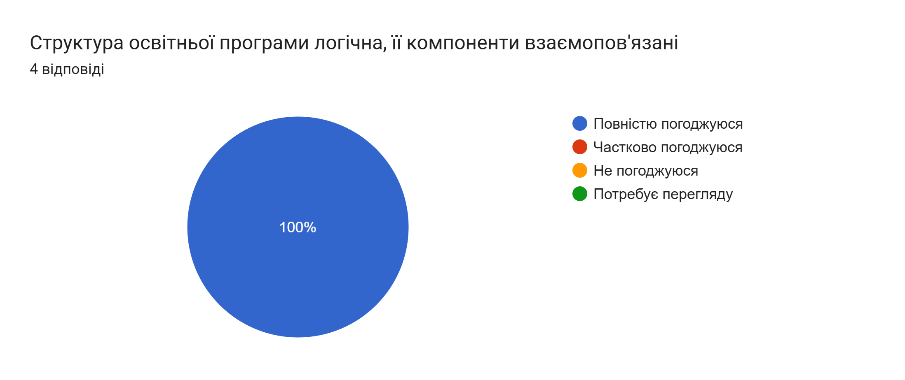
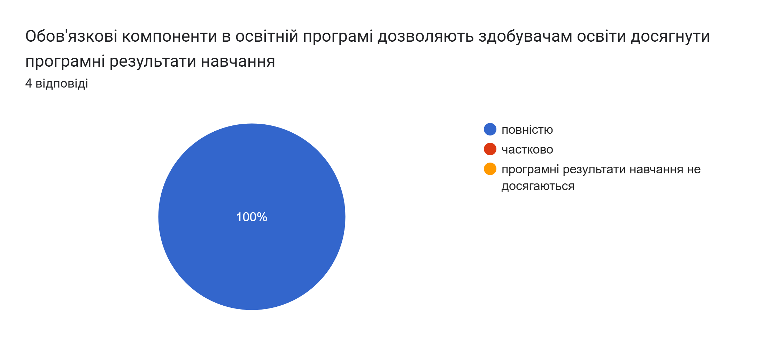
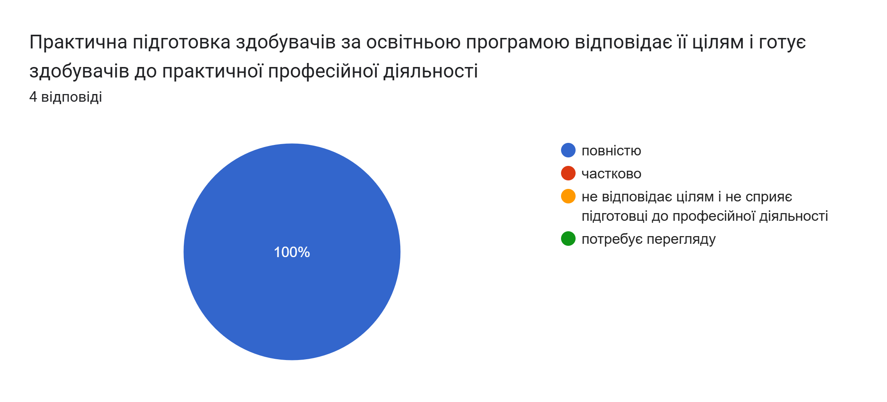

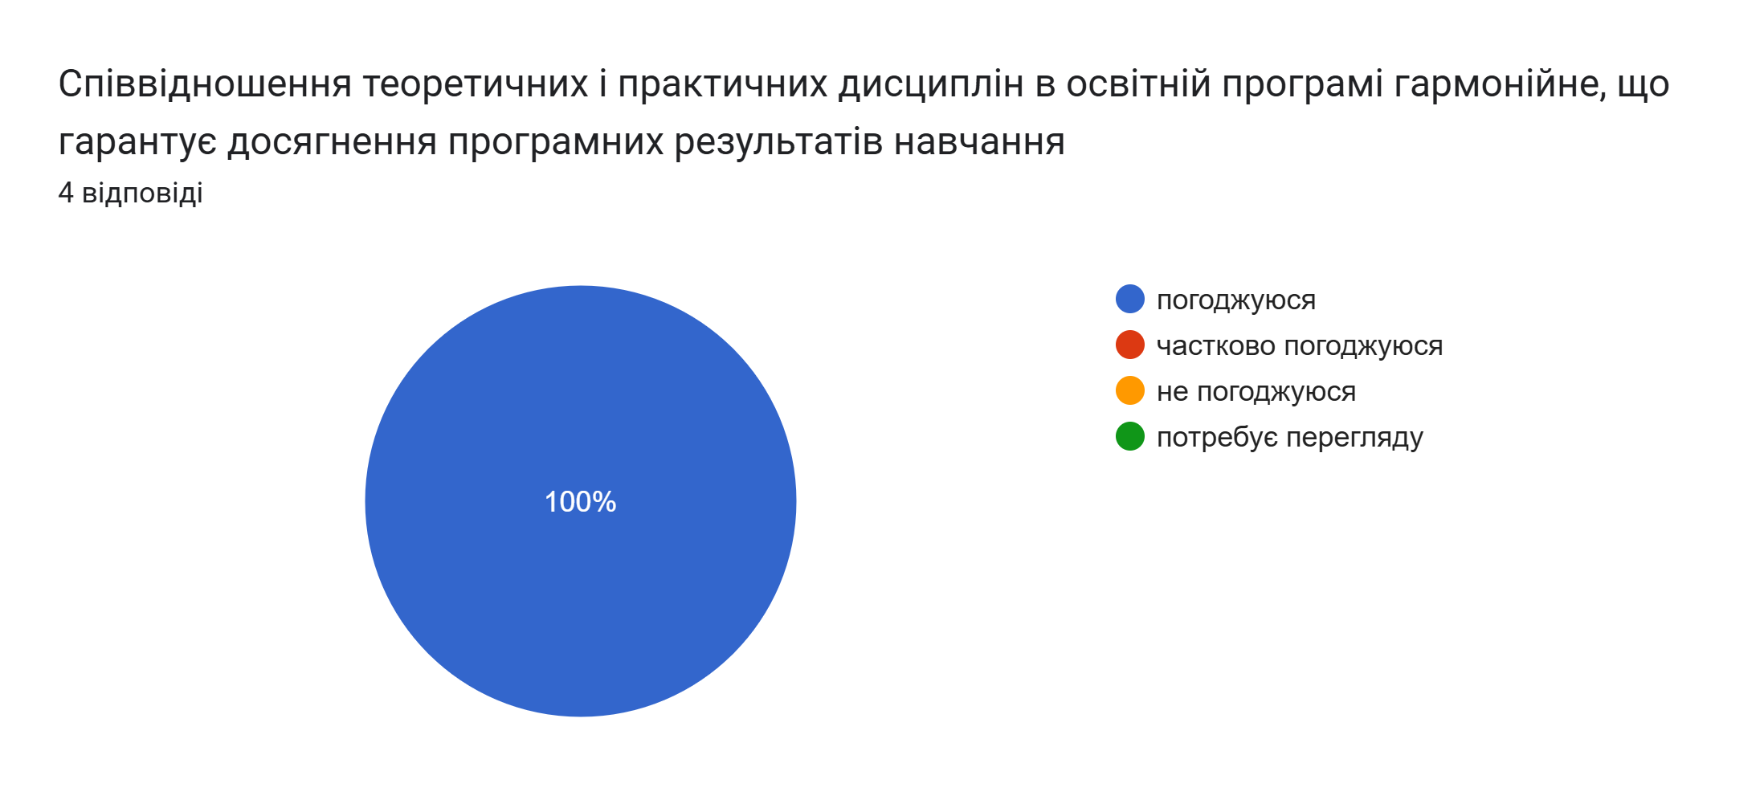

Побажання та рекомендації НПП | Реакція робочої групи
Обирати підручники рівня B2 для студентів 1 курсу з основної мови, оскільки вони не можуть впоратися з рівнем B2+ у першому семестрі | Обговорити цю проблему на засіданні кафедри з викладачами Основної іноземної мови 1 курсу та прийняти відповідне рішення
все відповідає стандартам і вимогам
Освітня програма відповідає всім вище перерахованим вимогам
Наразі нема. Все чітко структуровано.

